自然與藝術實踐期末作業
(草圈)
(大傳系三A+410930308+笵阮瓊如)

策展論述：
一個自製的花圈，帶有簡單的材料，但帶來了高美。

展場一：百花的圈
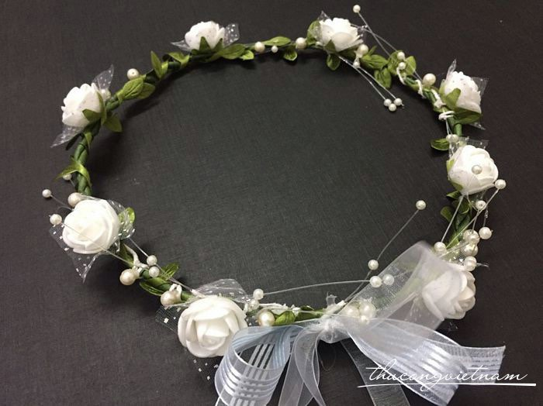

•所在位置：方濟樓的門口
•呈現方式：(由鋅絲製成的花環通過膠帶連接。草圈放在桌子上)
•作品內涵：一個非常精緻的自製花圈

展場二：我們的草圈
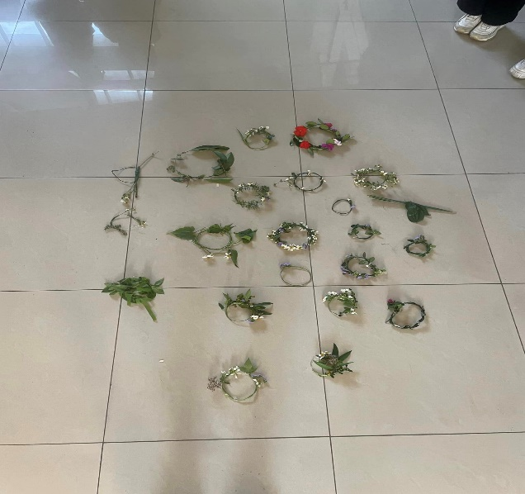
•所在位置：方濟樓的一樓
•呈現方式：(由鋅絲製成的花環通過膠帶連接。草圈放在地面上)
•作品內涵：所有類型的草圈都是所有人製作的。

展場三：我的草圈
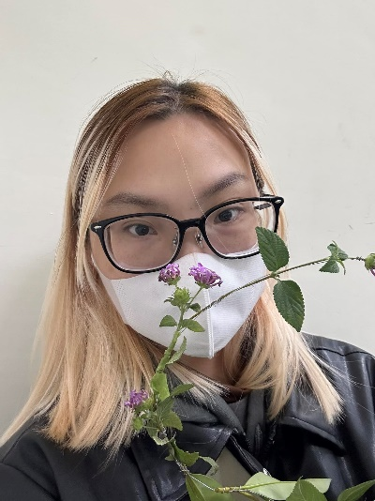
•所在位置：方濟樓的二樓
•呈現方式：(由鋅絲製成的花環通過膠帶連接。草圈放在我的手上)
•作品內涵：一項工作的設計溫和，但適合我的性格。

展場四：多彩花環
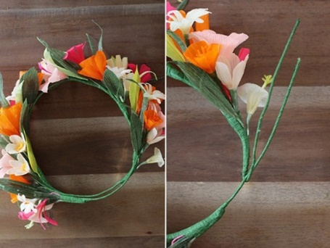
•所在位置：方濟樓的後門
•呈現方式：(由鋅絲製成的花環通過膠帶連接。草圈放在架子上)
•作品內涵：適合具有活躍性格的人的花環。 一個晴朗的早晨，照亮那些花。。

展場五：忠誠的草圈
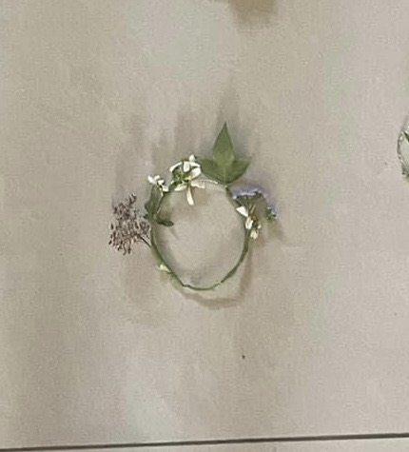
•所在位置：方濟樓的在花園裡
•呈現方式：(由鋅絲製成的花環通過膠帶連接。草圈放在椅子上)
•作品內涵：忠誠的紫色花環既溫柔又精緻。

個人學習心得
手工藝草圈是一件寶貴的禮物，帶有給予者的個人印象。 這不僅是裝飾，而且是愛，關懷和尊重的象徵。製作花圈時，該人將不得不花費大量時間，精力和奉獻精神。 他們必須選擇美麗的花朵，顏色，大小和含義彼此相處。 之後，他們必須巧妙地安排花朵如此和諧與平衡。手工草圈可以由許多不同類型的花朵製成，具體取決於雇主的偏好和風格。當您看到手工藝花圈時，人們會感受到給予者的溫暖和誠意。 包裹是一個良好的願望，傳達了愛心和尊重。手工花環不僅是禮物，而且是一種喜悅，令人難忘的體驗。緩解壓力並表達自己的創造力。

